國立體育大學教育部補助計畫成果資料
計畫名稱 |  | 110年國立體育大學原住民青年返鄉服務運動計畫-洄流
活動名稱 |  | 運動體驗營 |  |  |  | 指標 |  | USR Hub[A]
執行單位 |  | 國立體育大學原住民族學生資源中心
活動日期 |  | 110 年 11 月 21 日 星期 日
活動時間 |  | 早上8點30分至下午3點 |  |  |  | 活動地點 |  |  | 新竹縣五峰鄉五峰國小
活動網址 |  | https://video.ntsu.edu.tw/media/2155
活動種類 |  | ■活動 □演講／座談 □工作坊 □協同教學  □課程 □其他：
聯絡人 |  | 陳凱銘 |  |  | 聯絡電話：03-3283201#8112
 |  |  |  |  | 電子信箱：tahus@ntsu.edu.tw
總參與人數 |  | 參與教師 0 人，職員 2 人，學生 11 人，合計 13 人  校外人士 11 人(單位：_新竹縣五峰鄉五峰國小_)
相關附件
■活動資料(活動中提供參與者資料或者講義……等)
■活動影音檔(無則免勾選) 觀看網址：_https://video.ntsu.edu.tw/media/2155_
■簽到表 ■問卷資料(每場活動、講座、工作坊請務必做問卷調查)
- 其他：
單位承辦人 |  |  | 單位主管 |  |  |  | 教學業務發展組

 | 1. 活動內容簡述
透過運動體驗營的活動，培養學生的興趣與主動學習接觸課程，進而提升能力及技術。以幼兒律動、籃球及躲避球等多元課程，提升學生們觀察、模仿、表達的能力，促進學生擁有批判性獨立思考之能力及邏輯性問題應知能力，且增加自信心，訓練學生們的專注力及反應力和敏捷性。
利用團隊互助合作的授課內容，使學生能彼此互相理解與溝通，互助合作及了解其重要性，期望學生們能養成規律運動的好習慣，並在活動中能盡情體驗與享受運動的樂趣及快樂。
 | 2. 執行成果指標(量化與質化)
量化:
- 參與本計畫之學生，在課程中是否玩得開心?(以回饋單方式評估)
- 參與本計畫之學生，是否還會想再參加類似的運動體驗營計畫? (以回饋單方式評估)
- 參與本計畫之學生，最喜歡的課程為哪一堂課? (以回饋單方式評估)
質化:
- 參與本計畫之學生，將提升養成主動運動的好習慣。
- 學生能在課程中探索認識及培養認知自己較為有興趣與喜歡的運動課程項目。
- 學生不僅能透過多元的運動課程提升自己身體素質更能增加心理上的自信心。
- 課程的編排與授課內容讓學生之間的同儕關係更加融洽於和諧。
- 藉由多互動的課程於遊戲競賽讓溝通能力及團隊互助合作之精神更有所提升。
- 認識接觸學習更多不一樣的運動，有助於培養多元興趣。
七.讓學生們能了解知道運動的重要性與美好。
 | 3.活動訊息傳遞方式
□校內簽辦 □學校最新消息 □海報
□ e-mail ■其他：與該校聯繫宣傳
與該校主任聯繫，詢問學校之意願，再由主任代為對學校學生宣傳。

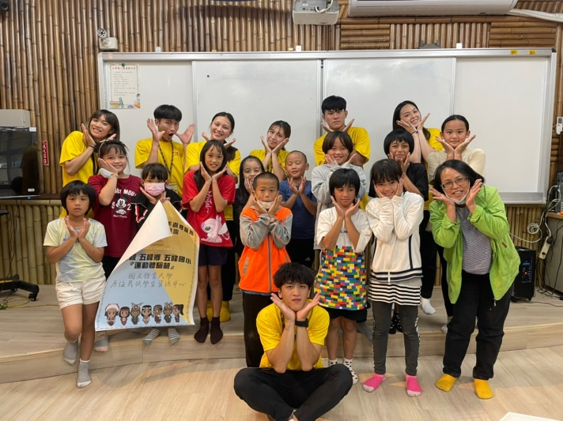
當天運動體驗營課程結束老師和小朋友們拍大合照留念。

活動花絮
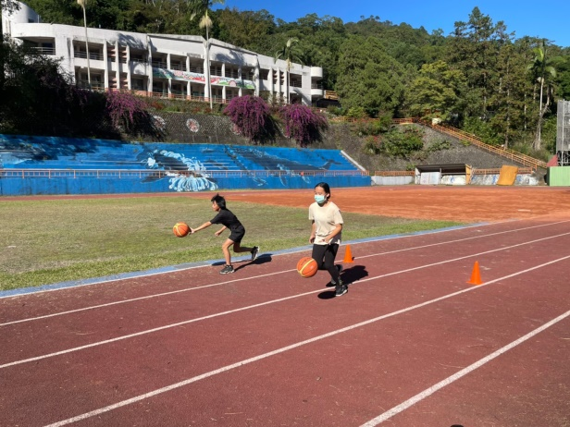 |  | 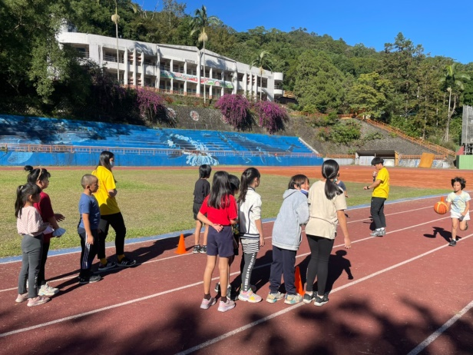
學生進行籃球個人操作 |  | 團隊及秩序的養成
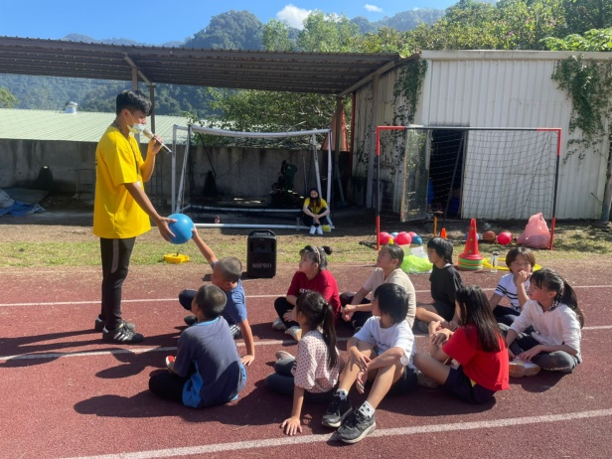 |  | 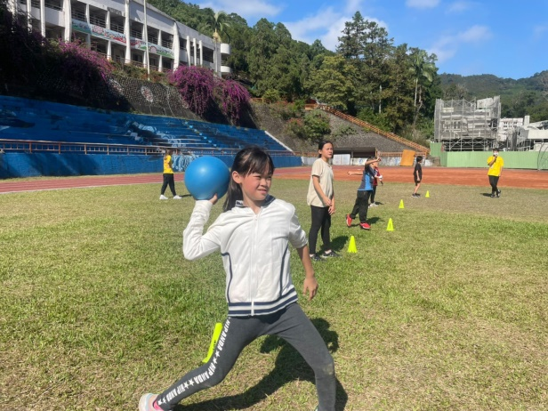
接觸新器材-發泡球 |  | 手臂力氣練習
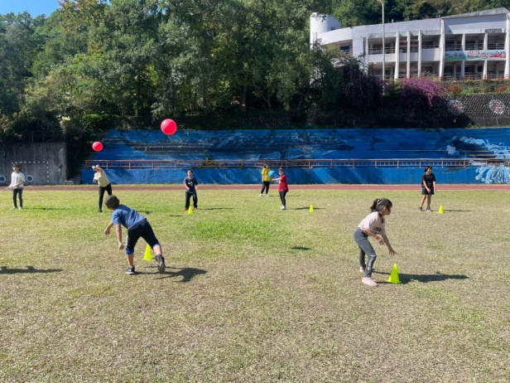 |  | 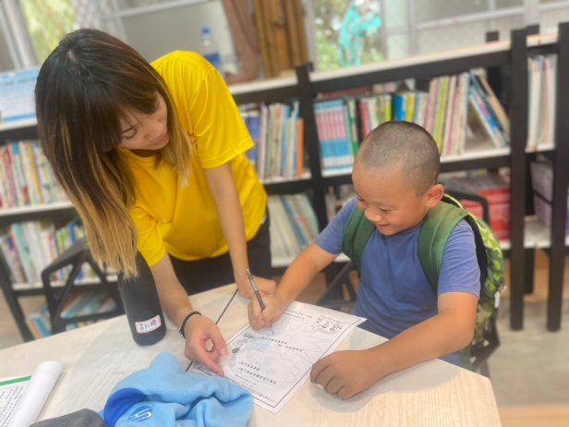
躲避球傳接練習 |  | 回饋單時間

4.活動相關附件(活動簡章、摘要議程或流程字)
運動體驗營課程表
內容  時間 | 11月21日
08:30  │  09:00 | 報到分組/開幕  報到
09:00  │  10:30 | 籃球練習及競賽
10:30  │  12:00 | 趣味躲避球競賽
12:00  │  13:30 | 午餐及午休
13:30  │  14:30 | 排球體驗及練習
14:30  ｜  15:30 | 趣味排球競賽
15:30 | 家長接送
備註 | 以基本運動能力、體能活動、技能教學、遊戲競賽等動態性活動為主。

